VCW setzt auf Zuschauermacht gegen Münster
(VCW / Wiesbaden / 02.12.2022) In der 1. Volleyball Bundesliga Frauen kommt es am Samstag (18:00 Uhr) in der Sporthalle am Platz der Deutschen Einheit zum Aufeinandertreffen des VC Wiesbaden mit dem Traditionsklub USC Münster. Die Gäste haben bereits vier Liga-Siege auf ihrem Konto, drei wurden in der heimischen Halle Berg Fidel erzielt. Für den VCW kommt es darauf an, sich nach zuletzt zwei Niederlagen gegen den SSC Palmberg Schwerin neu zu fokussieren und die ansteigende Formkurve fortzuschreiben. „Wir setzen dabei wieder auf unsere tollen Zuschauer, die uns ungemein motivieren. Gegen Münster wollen wir das Vertrauen zurückzahlen und unbedingt punkten“, sagt Headcoach Benedikt Frank.
Der VCW konnte sich zum Ende der Rückrunde der vergangenen Saison auf Platz sieben immerhin noch zehn Punkte vor dem USC (Platz neun) positionieren. In dieser Saison haben die Münsteranerinnen von sechs Spielen nur die Partie gegen Meister Allianz MTV Stuttgart verloren (0:3). Im Duell zweier verletzungsgeplagter Mannschaften glückte dem Team von Cheftrainerin Lisa Thomsen zuletzt mit dem 3:1-Sieg gegen den VfB Suhl LOTTO Thüringen die Revanche für das Pokalaus im Achtelfinale. Damit wurde Tabellenplatz fünf gefestigt.
Münster musste zuletzt mehrfach im Mittelblock umstellen. Routinier Juliane Schröder (Mittelblock) hatte sich bereits in Stuttgart während des Einschlagens den Knöchel verletzt. Sie wurde in Suhl auf dieser Position erneut durch die österreichische Diagonale Nikolina Maros ersetzt, die bereits in der Saisonvorbereitung im Mittelblock ausgeholfen hatte. Der USC setzt in dieser Saison wieder auf seine Außenangreiferinnen Maria Priscilla Schlegel Mosegui (Spanien), Youngster Mia Kirchhoff sowie Elena Kömmling. Zu beachten ist wie immer der große Aktionsradius der 1,91 Meter großen Kapitänin Iris Scholten aus den Niederlanden. Die Diagonale belegt in der Liga in der Top-Scorer-Wertung Platz drei; Platz sechs teilt sich Wiesbadens Diagonale Lena Große Scharmann mit Lara Berger (ebenfalls Diagonal, Dresden).
Benedikt Frank verweist auf die Favoritenrolle des USC nach dem Saisonverlauf, ist aber zuversichtlich, dass seine Spielerinnen ihre Kräfte bündeln und ebenso wie die Gäste einen Sieg anpeilen. „Das Match verspricht große Spannung. Wir wollen in die Crunchtime kommen und da endlich den Sack auch zumachen“, so der Coach. „Alle VCW-Athletinnen sind trotz der anstrengenden vergangenen Wochen fit und freuen sich sehr auf das Spiel.“
VCW-Geschäftsführer Christopher Fetting: „Man wird am Samstag sehen, dass beide Mannschaften den Sieg wollen.“ Er verweist noch einmal auf die mutmachenden ersten beiden Sätze des VCW gegen Schwerin am Mittwoch, die er als „gutes und wichtiges Zeichen“ wertete.
Nächste Termine:
03. Dezember 2022 (18:00 Uhr): VCW – USC Münster
(Wiesbaden, Sporthalle am Platz der Deutschen Einheit)
Live-Übertragung im Free TV bei Sport1
16. Dezember 2022 (19:30 Uhr): SC Potsdam – VCW
(Potsdam, MBS-Arena Potsdam)
27. Dezember 2022 (19:00 Uhr): VCW – VC Neuwied 77
(Wiesbaden, Sporthalle am Platz der Deutschen Einheit)
Tickets für 2023 sichern!
Ab sofort können Fans sich die Tickets für die VCW-Spiele im Jahr 2023 sichern – beginnend mit dem Match gegen die Ladies in Black Aachen am 19. Januar (19:00 Uhr) in der Sporthalle am Platz der Deutschen Einheit.
Link: https://www.vc-wiesbaden.de/tickets/

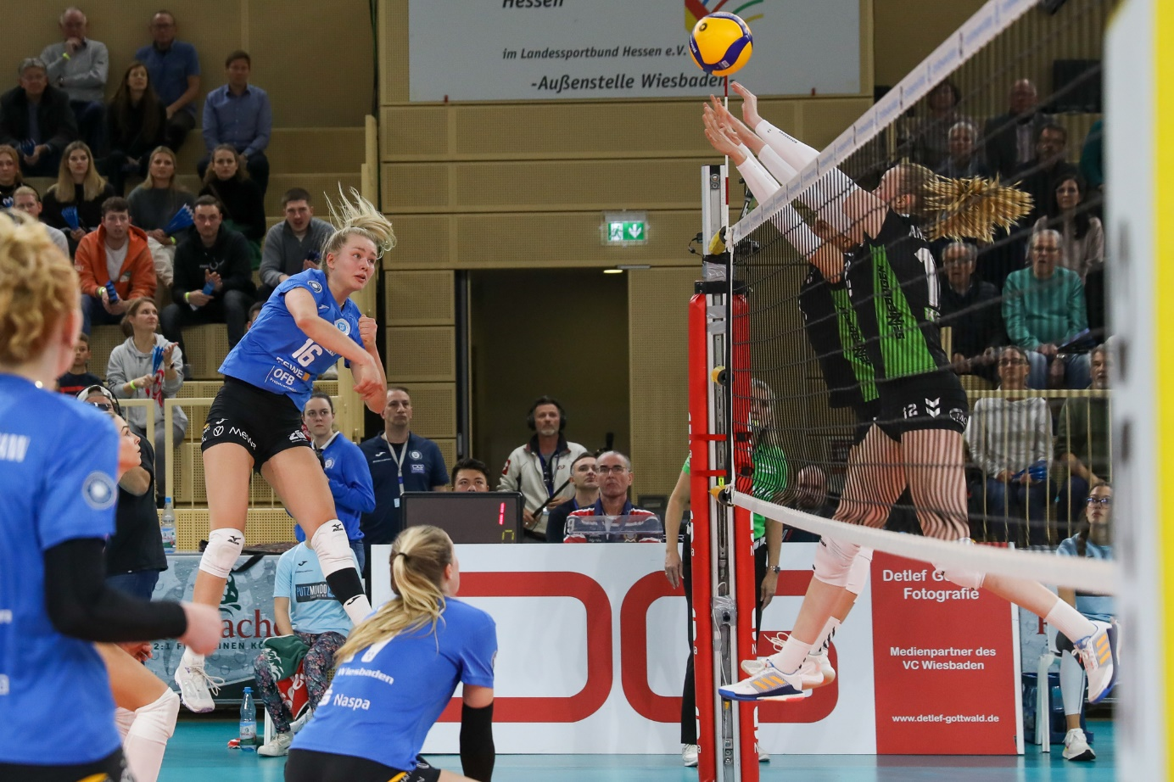 VCW setzt auf Zuschauermacht gegen Münster
Foto: Detlef Gottwald | www.detlef-gottwald.de
Über den VC Wiesbaden
Der 1. Volleyball-Club Wiesbaden e.V. wurde 1977 gegründet und ist spezialisiert auf Frauen- und Mädchenvolleyball. Die professionelle Damen-Mannschaft ist seit 2004 ohne Unterbrechung in der
1. Volleyball-Bundesliga vertreten und spielt ihre Heimspiele in der Sporthalle am Platz der Deutschen Einheit, im Herzen der hessischen Landeshauptstadt. Die bislang größten sportlichen Erfolge des VC Wiesbaden sind der Einzug in das DVV-Pokalfinale in der Saison 2012/2013 und 2017/2018 sowie die Deutsche Vizemeisterschaft in der Saison 2009/2010. Auch die erfolgreiche Nachwuchsarbeit ist Teil des VCW. Aktuell bestehen über 30 Nachwuchs-Teams, die in den vergangenen Jahren zahlreiche Titel bei überregionalen Volleyball-Meisterschaften sowie im Beachvolleyball erkämpften. Als Auszeichnung dafür erhielt der VC Wiesbaden im Jahr 2016 das „Grüne Band“ des Deutschen Olympischen Sportbundes (DOSB). Der VC Wiesbaden ist Lizenzgeber der unabhängigen VC Wiesbaden Spielbetriebs GmbH, die die Erstliga-Mannschaft stellt. Der Verein ist zudem Mitglied der Volleyball Bundesliga (www.volleyball-bundesliga.de) sowie des Hessischen Volleyballverbands (www.hessen-volley.de). Das Erstliga-Team wird präsentiert von den Platin-Lilienpartnern ESWE Versorgung (www.eswe.com) und OFB Projektentwicklung (www.ofb.de).
Text- und Bildmaterial stehen honorarfrei zur Verfügung – beim Bild gilt Honorarfreiheit ausschließlich bei Nennung des Fotografen. Weitere Pressemitteilungen und Informationen unter: www.vc-wiesbaden.de

